细胞划痕实验方案
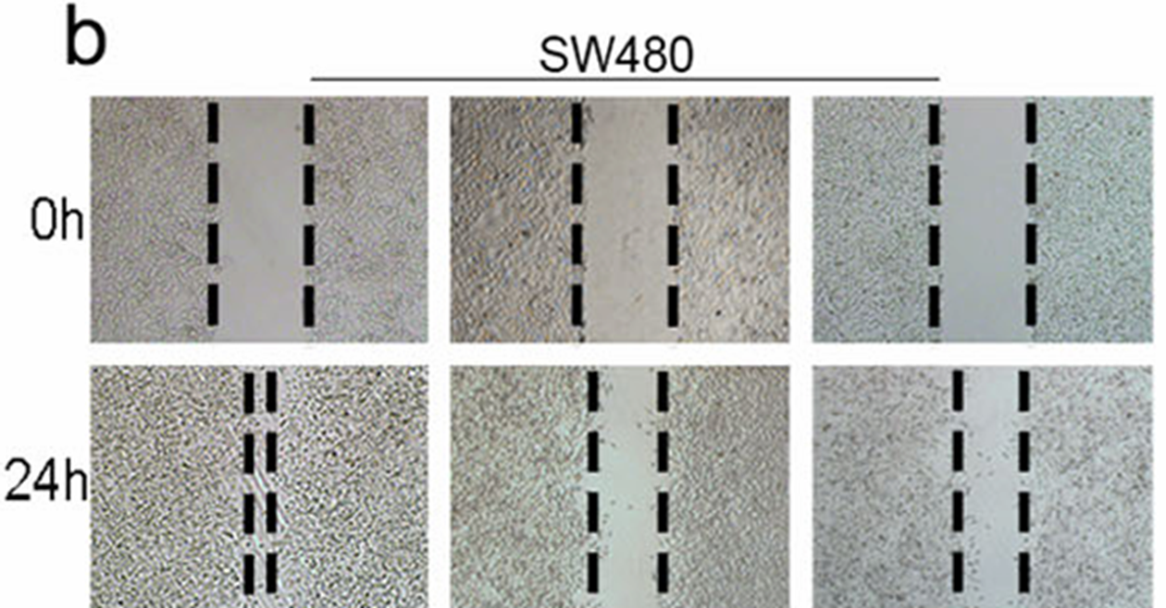
封面图片

前言
细胞侵袭迁移能力是指细胞通过移动和穿透组织结构的能力，这种能力在多种生理和病理过程中都非常重要。在病理学上，尤其是癌症研究中，细胞的侵袭和迁移能力是癌症转移和扩散的关键因素。目前，不少体外实验可以模拟细胞在体内的侵袭和转移情况，例如细胞划痕实验，是通过在细胞单层上划痕并通过显微镜定期捕获图像，从而研究细胞迁移运动、修复能力和细胞间相互作用的实验室技术。
材料
实验材料：六孔板、马克笔，直尺，200μl 枪头（灭菌），PBS，完全培养基等。

操作方法：
- 种板：根据分组进行种板，细胞密度为 5×105 个 / 孔左右（种板所用细胞数目可根据细胞的生长快慢调整），保证每组细胞铺板密度一致且第二天或者第三天融合度达到95%以上。
注：细胞要铺均匀，加入细胞后可用手拿起六孔板，前后均匀晃动5-10次
- 划痕：待细胞长满（细胞融合度95%以上）后，用直尺/六孔板盖比着，使 200μl 枪头垂直于孔板和画的标记线划两条垂线，形成若干交叉点，作为固定的检测点。用枪头画线时，要用力均匀一致，垂直稳定且一气呵成，避免宽度差别较大，不利于结果分析的准确性。
- 清洗：弃去旧培养基，用 PBS 轻轻润洗两到三次，直到划下来的细胞冲洗干净，务必清洗干净划下来的活细胞，避免在拍照期间细胞贴壁在划痕处并进行增殖影响结果。
- 加液：根据分组分别加入加药培养基或无血清培养基。根据细胞种类，可选择无血清或低血清（＜2%）培养基来降低细胞增殖的影响，一般拍照时间点可选为 0-48 小时，一般是 24 小时，过度增殖可能造成实验假阳性结果。
注：完全不加入血清可能会导致细胞漂浮和死亡
- 拍照观察：划痕、清洗、加液完成后，用显微镜拍不同倍数的照片，作为 0h 对照。放入 37℃、5% CO2 培养箱中培养。在所需时间点取出细胞，于显微镜下观察同一位置划痕宽度并拍照。拍照时注意不要镜头过于模糊，尽量不要选择边缘的光影差别过大的位置，切换镜头时不要忘记换标尺。0h 拍照时可以在试验记录本上标记拍照位置，以便后续各时间段拍摄同一位置。
- 数据分析：
可以采用统计细胞迁移的距离或统计划痕面积的方法。使用 ImageJ 软件进行分析，以下是ImageJ详细的分析步骤：
ImageJ打开待分析划痕图片，先通过Image -> Type -> 8-bit将图片格式转化为8-bit灰度图片，再通过Process -> smooth将图片进行平滑处理，最后点击Process -> Find Edges寻找边缘：
Process -> Filters -> Gaussian Blur…Sigma设为6，对图片进行模糊处理；
Image -> Adjust -> Threshold，按照自己需要调整适合的阈值，调整合适后点击apply；
使用魔棒工具选择划痕，Edit -> Clear清除划痕内部的细胞，然后使用Edit -> Clear outside去除非划痕部分的白色空隙。Edit -> Invert将划痕转变为灰色，再次对整张图片进行反转，得到划痕为白色、非划痕部分为黑色；
验证所得划痕面积的准确性利用魔术棒点击白色区域，点击Analyze -> Tools -> ROI Manager…-> Add，打开原图片，点击ROI Manager中刚刚Add的区域，此区域将会显示在原图片中，通过符合程度返回第3步调整阈值，调整目的区域。
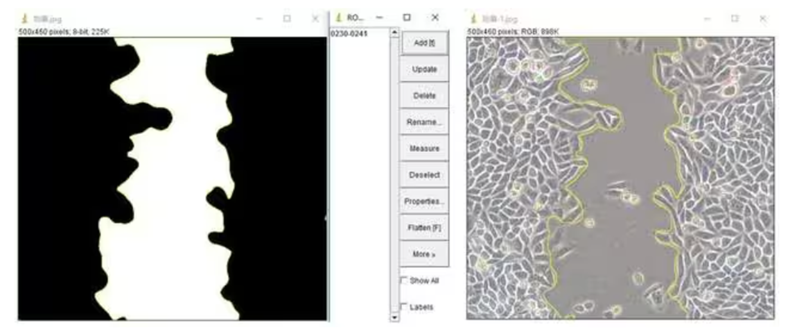
数据分析参考：解螺旋官方频道 https://www.bilibili.com/read/cv11241008/
图片参考：Tang Q,al. TM4SF1 promotes EMT and cancer stemness via the Wnt/β-catenin/SOX2 pathway in colorectal cancer. J Exp Clin Cancer Res. 2020 Nov 5;39(1):232

